LAVORI IN CORSO
Con la presente guida viene mostrato come sia possibile impostare alcuni parametri di CityWareOnLine per integrare la gestione degli atti di segreteria con le pubblicazioni in amministrazione trasparente. Successivamente, la presente guida mostrerà come operare la gestione di un singolo atto per il quale sia prevista la pubblicazione su uno o più rami di trasparenza che richiedano l'impostazione di dati aggiuntivi, in funzione dell'integrazione precedentemente impostata.
Per ogni tipologia di atto all'interno di CWOL è possibile indicare quale sia il ramo di trasparenza su cui gli atti di una certa tipologia debbano essere pubblicati di default: tale impostazione può essere operata accedendo al menu “Gestione Documentale - Gestione Segreteria - Archivi - Organi/Tipi Determine”, accedendo al dettaglio dell'organo che si intende gestire (Delibera di Giunta, Delibera di Consiglio, Determina…) ed accedendo alla TAB “Trasparenza”. All'interno della TAB “Trasparenza”, il dato saliente rispetto all'impostazione del ramo di default per la pubblicazione di atti riferiti alla tipologia selezionata è appunto quello riferito al campo “Default pubblicazione Amm.Trasp.”, per il quale si dovrà cliccare sulla lentina corrispondente, selezionare il ramo da associare come default ed attivare la spunta del campo “Attiva scrittura in sezioni”
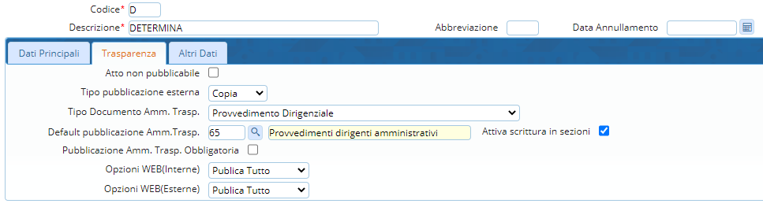
Nella stessa schermata proposta nella TAB “Trasparenza” è possibile attivare ed impostare una serie di altri campi che vengono dettagliati di seguito:
- Atto non pubblicabile:
- Permetti omissione pubblicazione in Albo Pretorio:
- Tipo pubblicazione esterna:
- Tipo Documento Amm. Trasp.:
- Pubblicazione Amm. Trasp. Obbligatoria:
- Opzioni WEB(Interne):
- Opzioni WEB(Esterne):

